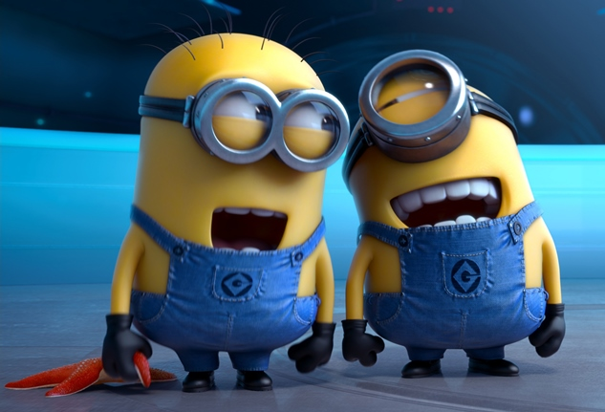
Já, padouch 2
(Despicable Me 2)
Premiéra: 4. 7. 2013

UIP/Universal, USA, 2013
Režie: Pierre Coffin, Chris Renaud
Scénář: Ken Daurio, Cinco Paul
Hrají (v českém znění): Jiří Lábus, Veronika Žilková, Ota Jirák, Ivana Korolová, Marta Issová, Iva Pazderková

Když svět potřebuje hrdinu, pomůže padouch
Letos v létě bude nejmódnější barvou žlutá. Mimoní žlutá. Roztomile přitroublí pidižvíci se vracejí do kin. V plné polní a v doprovodu svého „taťky“, napraveného superpadoucha Grua, který začal sekat latinu, poté co mu na krku přistály tři osiřelé slečny. Protože animovaná komedie Já, padouch celosvětově vydělala přes půl miliardy dolarů, bylo pokračování jen otázkou času. „A taky skutečně dobrého příběhu,“ dodává producent Chris Meledandri.
Může být napravený padouch vůbec ještě zábavný? Když vypráví pohádky na dobrou noc? Když se bojí o nevinnost své nejstarší dcery? Když už nechce vůbec nic ukrást? Gru naštěstí neskončí jako obyčejný civil, protože v jeho nitru se stále ukrývají schopnosti, které by leckdo rád využil. Jako například šéf mocné Antipadoušské ligy, Silas Velezadek (To příjmení nekomentujte, nemá to rád). Silas sice padouchy všeho druhu hluboce opovrhuje, ale kdo se může do myšlení zlosyna vcítit líp než zlosyn bývalý? A tak vyšle svou nejlepší agentku Lucy Wilde, aby Grua přiměla ke spolupráci. Té se to s pomocí paralyzéru převlečeného za rtěnku podaří a Gru začne na stará kolena páchat dobro. A brzy bude mít plné ruce práce, protože na radaru Antipadoušské ligy se objevil obzvlášť protřelý padouch Eduardo, nevysvětlitelně začali mizet Mimoňové, Margo se zapalují lýtka, Edith je i nadále životu nebezpečná a Agnes se všemožně snaží sehnat taťkovi nějakou mamku. A právě to může být pro Grua ve finále tou největší hrozbou.
„Jednička byla hodně úspěšná, ale my jsme nechtěli usnout na vavřínech. Uvidíte tedy úplně nového zlosyna, mnohem víc charakterově odlišných Mimoňů, řadu úplně nových postav, ale především silný příběh ústředního čtyřlístku, který vás zase chytne za srdce a rozesměje zároveň,“ říká režisér filmu Já, padouch 2 Chris Renaud.

Přístupnost: přístupný
Žánr: animovaná komedie
Verze: český dabing, zvuk 5.1
Stopáž: 98 min
Formát: 2D, 3D DCP
Monopol do: 4. 7. 2016
Propagace: plakáty A1, fotosky, tisk, rozhlas, internet, TV
Programování: Zuzana Černá, tel: 582 365 576, GSM: 602 836 993, cerna@cinemart.cz

